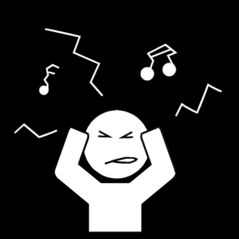

Er is teveel lawaai

Er is teveel lawaai

Er is teveel lawaai